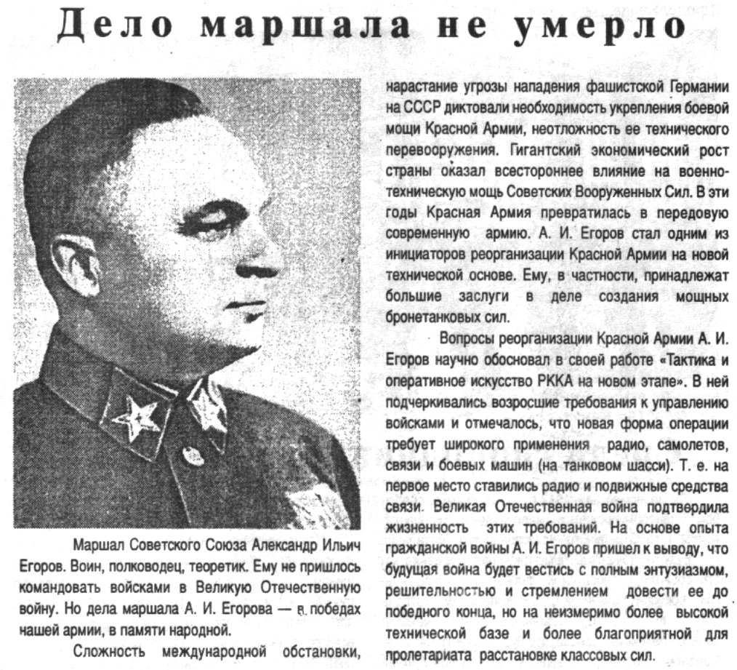

**Дело маршала не умерло // Российская провинция. – 1995. – 19 мая. – С. 3.**